Erstellen Sie eine Webanwendung für den Web-Anbieter: landzano

Die Anwendung besteht aus 3 Views:

Registrierung:

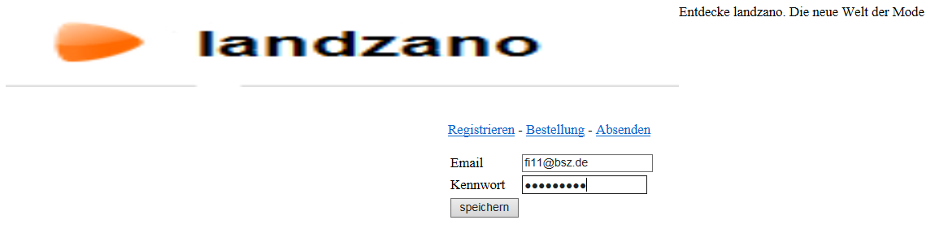

Bestellung:

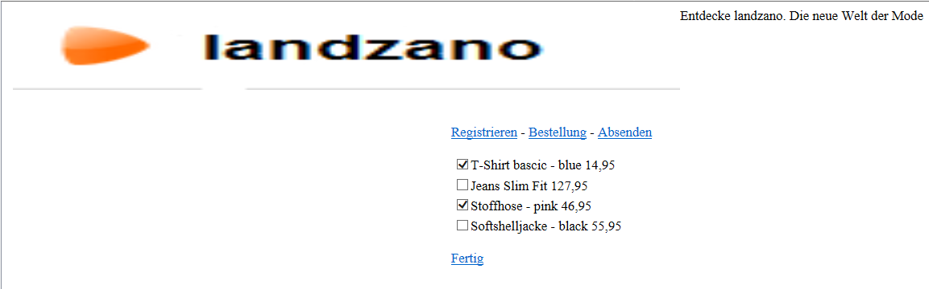

Die Angebote werden aus der Datei angebote.txt entnommen.

Bestätigung:

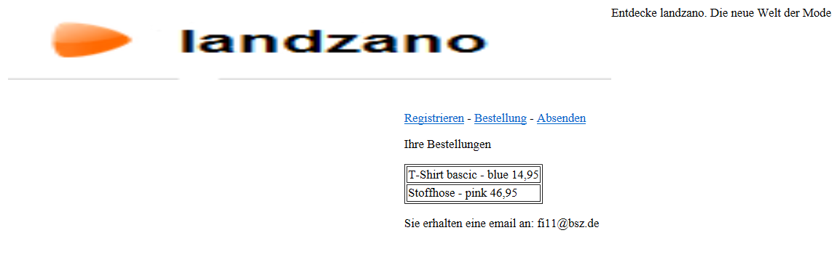

Die bestellten Artikel werden in Form einer Tabelle dargestellt. Als email-Adresse wird die Eingabe der 1. View verwendet.